Живопись
Здравствуйте, меня зовут Игнатенко Валерия Дмитриевна, я студентка 4 курса факультета Технологии и Дизайна, Брянского государственного университета им. И.Г.Петровского. Направление подготовки – профессиональное образование по отраслям, профиль – Декоративно-прикладное искусство и дизайн.
За время учёбы в университете неоднократно проходила практику в Брянском техникуме индустрии и сервиса и Строительном колледже им. Е.Н.Жуковского у группы студентов специальности «Архитектура» как преподаватель дисциплины «Рисунок и живопись». По этому курсу были разработаны рабочая программа, тематический план, а также планы конспектов занятий, которые Вы сможете просмотреть в приложении.
На фото демонстрируется проведение практического занятия на тему: «Рисунок скелета человека».
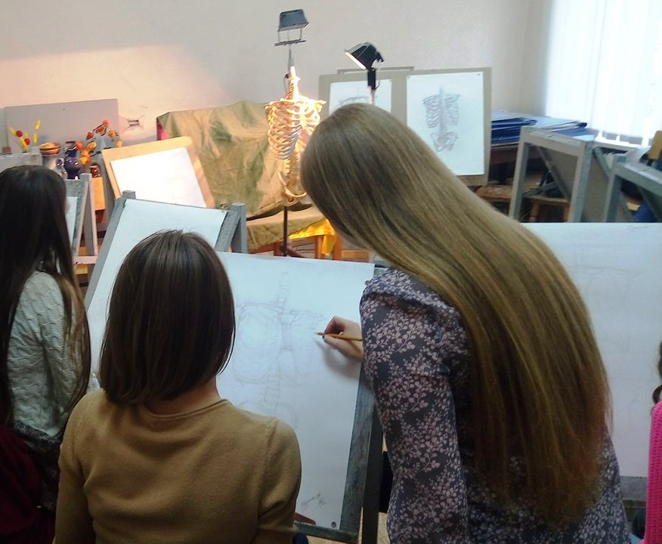
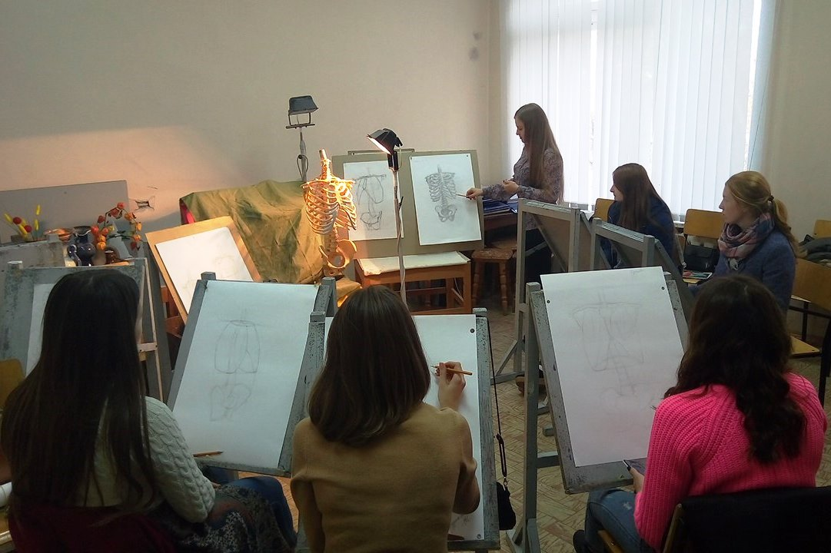
По дисциплине «Рисунок и живопись» был разработан план-конспект лекции «Законы цветовой композиции» и собственные дидактические средства к ней, с которыми Вы можете ознакомиться в приложении.
Фото с проведения лекции-визуализации:
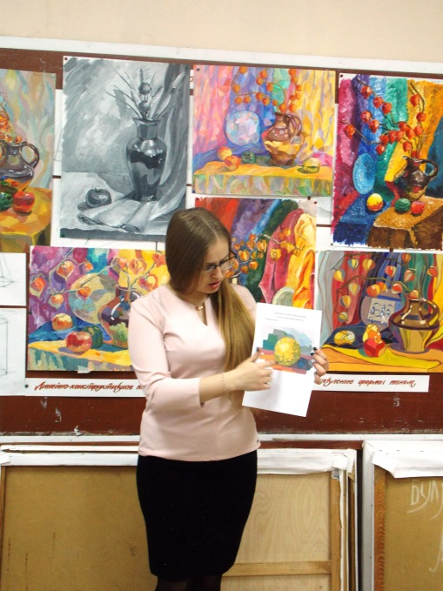
В рамках практики был разработан и проведен мастер-класс по Урало-Сибирской росписи для студентов «Сибирские узоры», сценарий которого есть в приложении.
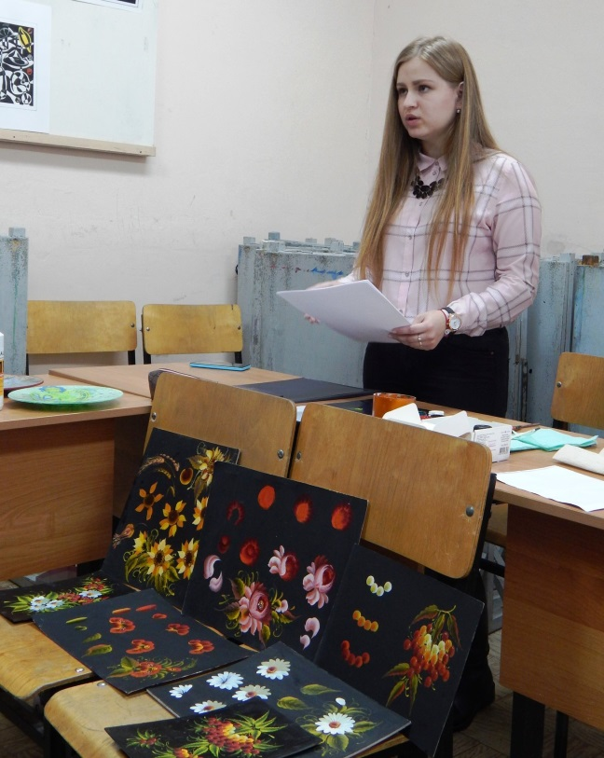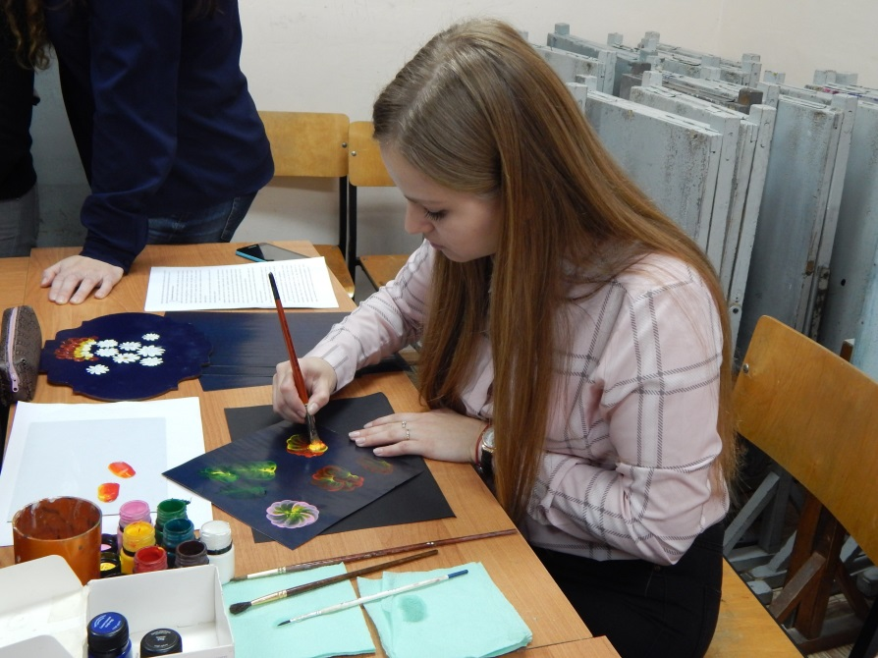
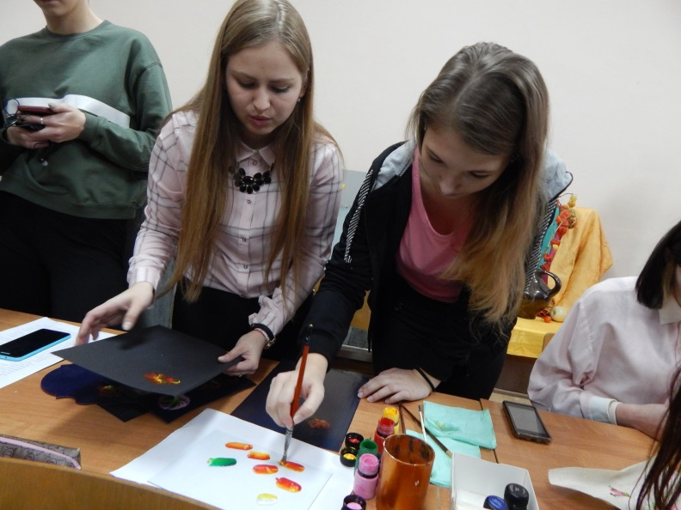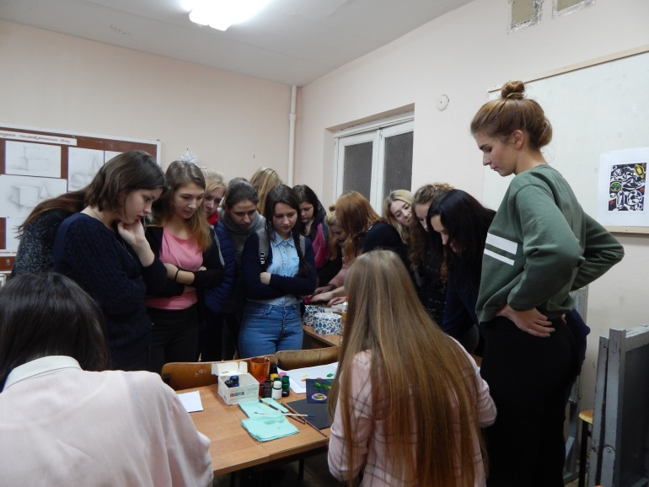
На базе университета провожу занятия по внеаудиторной работе по живописи у студентов 1-4 курсов факультета Технологии и дизайна. Работы учеников предствалены отдельным документом.
Как художник, принимала участие во многих выставках живописи и декоративно-прикладного искусства, дипломы некоторых из них представлены ниже. Веду активную творческую и научную деятельность, как на региональном (участие в городских и областных конкурсах), так и на международном уровне (имеются публикации в международном научном журнале «Альманах современной науки и образования»). В 2017 г. принимала участие в конкурсе Международной Недели искусств «Art Russian Week» в разделе «Классическая живопись», номинация «Пейзаж».
